СОДЕРЖАНИЕ

ВВЕДЕНИЕ 3
1 Автоматизация производства 4
1.1 Виды автоматизации производства 4
1.2 История развития автоматизации производства 5
1.3 Методы автоматизации производства 6
2 Автоматизация производства малого предприятия с помощью современных IT-технологий. 8
2.1 Нормативно-справочная информация как важная часть автоматизации в наше время 8
3 Условная классификация современных систем автоматизации 10
3.1 Коробочные системы. Достоинства и недостатки 10
3.2 Адаптируемые системы. Достоинства и недостатки 12
3.3 Заказные системы. Достоинства и недостатки 13
4 Автоматизация производственного процесса малого предприятия на примере «Кафе» 15
ЗАКЛЮЧЕНИЕ 17
СПИСОК ИСПОЛЬЗОВАННЫХ ИСТОЧНИКОВ 18

ВВЕДЕНИЕ

Автоматизация производства – процесс в развитии машинного производства, при котором функции управления и контроля, ранее выполнявшиеся человеком, передаются приборам и автоматическим устройствам [4].
Автоматизация – это не безусловное полное вытеснение человека машинами, а направленность его действий, характер его взаимоотношений с автоматами изменяется. Труд человека приобретает новую качественную окраску, становится более сложным и содержательным. Основная часть трудовой деятельности человека направляется на техническое обслуживание машин-автоматов, на аналитическую и распорядительную деятельность.
Работа одного человека становится такой же важной, как и работа целого подразделения (участка, цеха, лаборатории). Одновременно с изменением характера труда изменяется и рабочая квалификация: упраздняются многие старые профессии, основанные на тяжёлом физическом труде, быстро растёт процент научно-технических работников, которые не только обеспечивают нормальное функционирование сложного оборудования, но и создают новые, более совершенные его виды.
Автоматизация производства является одним из основных факторов современного научно-технического прогресса, открывающего перед человечеством беспрецедентные возможности преобразования природы, создания огромных материальных богатств, умножения творческих способностей человека и многое другое.
Целью курсовой работы является обзор автоматизации предприятия, в её раннем и нынешнем виде, а также автоматизация производственного процесса малого предприятия на примере кафе, с разбором этапов автоматизации данного бизнеса.

1 Автоматизация производства

Автоматизация производства – основа развития современной промышленности, генеральное направление технического прогресса. Цель автоматизации производства заключается в повышении эффективности труда, улучшении качества выпускаемой продукции, в создании условий для оптимального использования всех ресурсов производства [4].
При определении вида автоматизации учитывают прежде всего её экономическую эффективность и целесообразность в условиях конкретного производства или предприятия.

1.1 Виды автоматизации производства

Частичная автоматизация производства, точнее – автоматизация отдельных производств, операций, осуществляется в тех случаях, когда управление процессами вследствие их сложности или скоротечности практически недоступно человеку и когда простые автоматические устройства эффективно заменяют его. Частично автоматизируется, как правило, производственное оборудование. По мере совершенствования средств автоматизации и расширения сферы их применения было установлено, что частичная автоматизация наиболее эффективна тогда, когда производственное оборудование разрабатывается сразу как автоматизированное. К частичной автоматизации производства относится также автоматизация управленческих работ [4].
Комплексная автоматизация производства охватывает все основные производственные функции предприятия. Она целесообразна лишь при высокоразвитом производстве на базе совершенной технологии и прогрессивных методов управления с применением надёжного производственного оборудования, действующего по заданной или самоорганизующейся программе. При комплексной автоматизации все отделы предприятия функционируют как единый взаимосвязанный автоматизированный комплекс. Функции человека при этом ограничиваются общим контролем и управлением работой комплекса.
Полная автоматизация производства – высшая ступень автоматизации, которая предусматривает передачу всех функций управления и контроля комплексно-автоматизированным производством автоматическим системам управления. Она проводится тогда, когда автоматизируемое производство рентабельно, устойчиво, его режимы практически неизменны, а возможные отклонения заранее могут быть учтены, а также в условиях недоступных или опасных для жизни и здоровья человека [4].

1.2 История развития автоматизации производства

Самодействующие устройства – прообразы современных автоматов – появились в глубокой древности. Однако в условиях мелкого кустарного и полукустарного производства вплоть до 18 в. практического применения они не получили и, оставаясь занимательными "игрушками", свидетельствовали лишь о высоком искусстве древних мастеров. Совершенствование орудий и приёмов труда, приспособление машин и механизмов для замены человека в производственных процессах вызвали в конце 18 в.- начале 19 в. резкий скачок уровня и масштабов производства, известный как промышленная революция 18-19 вв [4].
Промышленная революция создала необходимые условия для механизации производства, в первую очередь прядильного, ткацкого, металло- и деревообрабатывающего. С 60-х гг. 19 в., в связи с быстрым развитием железных дорог, стала очевидна необходимость автоматизации железнодорожного транспорта и прежде всего создания автоматических приборов контроля скорости для обеспечения безопасности движения поездов. Учение об автоматических устройствах до 19 в. замыкалось в рамки классической прикладной механики, рассматривавшей их как обособленные механизмы. Основы науки об автоматическом управлении по существу впервые были изложены в статье английского физика Дж. К. Максвелла "О регулировании" (1868) и труде русcкого учёного И. А. Вышнеградского "О регуляторах прямого действия" (1877), в котором впервые регулятор и машина рассматривались как единая системах [4].
С появлением механических источников электрической энергии – электромашинных генераторов постоянного и переменного тока – и электродвигателей оказалась возможной централизованная выработка энергии, передача её на значительные расстояния и дифференцированное использование на местах потребления. Тогда же возникла необходимость в автоматической стабилизации напряжения генераторов, без которой их промышленное применение было ограниченным. Высокая экономическая эффективность, технологическая целесообразность и часто эксплуатационная необходимость способствовали широкому распространению автоматизации в промышленности, на транспорте, в технике связи, в торговле и различных сферах обслуживания. Её основные предпосылки: более эффективное использование экономических ресурсов – энергии, сырья, оборудования, рабочей силы и капиталовложений. При этом улучшается качество и обеспечивается однородность выпускаемой продукции, повышается надежность эксплуатации установок и сооружений [4].

1.3 Методы автоматизации производства

Научные основы автоматизации производства развиваются главным образом по трём направлениям.
Во-первых, разрабатывают методы эффективного изучения закономерностей объектов управления, их динамики, устойчивости, зависимости поведения от воздействия внешних факторов. Эти задачи решают исследователи, конструкторы и научные специалисты конкретных областей науки и производства. Сложные процессы и объекты изучают методами физического и математического моделирования, исследования операций с использованием компьютеров и других устройств.
Во-вторых, определяют экономически целесообразные методы управления, тщательно обосновывают цель и оценку управления, выбор наиболее эффективной зависимости между измеряемыми и управляющими параметрами процесса. На этой основе устанавливают правила принятия решений по управлению и выбирают стратегию поведения руководителей производства с учётом результатов экономических исследований, направленных на выявление рациональных закономерностей системы управления.
Конкретные цели управления зависят от технико-экономических, социальных и других условий. Они состоят в достижении максимальной производительности процесса, стабилизации высокого качества выпускаемой продукции, наибольшего коэффициента использования топлива, сырья и оборудования, максимального объёма реализованной продукции и снижении затрат на единицу изделия и др. [4].
В-третьих, ставится задача создания инженерных методов наиболее простого, надёжного и эффективного воплощения конструкции и содержания средств автоматизации, осуществляющих решение необходимых задач, обработку полученных результатов и управление. При разработке рациональных структур управления и технических средств их осуществления применяют теорию алгоритмов, автоматов, математическую логику и многое другое. С помощью компьютеров автоматизируют многие процессы расчёта, проектирования и проверки устройств управления. Выбор оптимальных решений по сбору, передаче и обработке данных основывается на методах теории информации. При необходимости многоцелевого использования больших потоков информации применяются централизованные (интегральные) методы.

2 Автоматизация производства малого предприятия с помощью современных IT-технологий.

В наши дни главной целью автоматизации являются:
- увеличение доли рынка;
- увеличение прибыльности;
- снижение издержек.
Суть автоматизации заключается в уменьшении количества операций с данными, выполняющихся вручную. Самое актуальное требование к системе автоматизации – это работа с нормативно-справочной информацией.

2.1 Нормативно-справочная информация как важная часть автоматизации в наше время

Нормативно-справочная информация (далее НСИ) – это комплекс всех информационных вопросов и ответов на них, которые появляются в самых разных сферах жизнедеятельности человека. Такая система состоит из огромного количества информации, которая передает всю необходимую информацию из различных областей человеческой жизни. Для предприятия это: наименования (артикулы, коды) товаров, услуг, продукции, клиентов и поставщиков, точек обслуживания и т.д. Важность НСИ сложно переоценить [3].
Например, менеджер по продажам нашел частного клиента, передал его имя в бухгалтерию, там выставили счет, но клиент погасил долг не полностью. Спустя время другой менеджер нашел этого же клиента и опять передал данные в бухгалтерию. С помощью грамотной программы, задав необходимый реквизит клиента и проверив по нему, можно было избежать проблемы с двойной записью одного и того же клиента.
Данный пример позволяет оценить важность работы с НСИ. Качественная работа программы с ней позволяет:
- обеспечить одноразовый ввод информации в систему (далее только автоматизированный обмен);
- избежать всяческих ошибок;
- улучшить коммуникацию между отделами малого предприятия (обоюдное понимание всего процесса между отделами).

3 Условная классификация современных систем автоматизации

Независимо от того, какую стратегию автоматизации предпочтет компания, очень важен выбор конкретного программного обеспечения. Все системы автоматизации для малых и средних предприятий по степени учета специфики предприятия можно разделить на «коробочные», адаптируемые и заказные. Основные факторы, которые должна учитывать компания при выборе того или иного типа системы, – это функциональность, масштабируемость и стоимость каждой из них, а также их соответствие уровню задач, которые предприятие намерено решить с помощью автоматизации [1].

3.1 Коробочные системы. Достоинства и недостатки

«Коробочные системы». Программы, покупаемые в специальных магазинах. Такая коробка содержит инсталляционный диск с программой, а также зашифрованный ключ, без которого система не будет работать, и руководство по эксплуатации. К такому классу принадлежат большинство бухгалтерских и складских систем [1].
Рисунок 1 – 1С Бухгалтерия
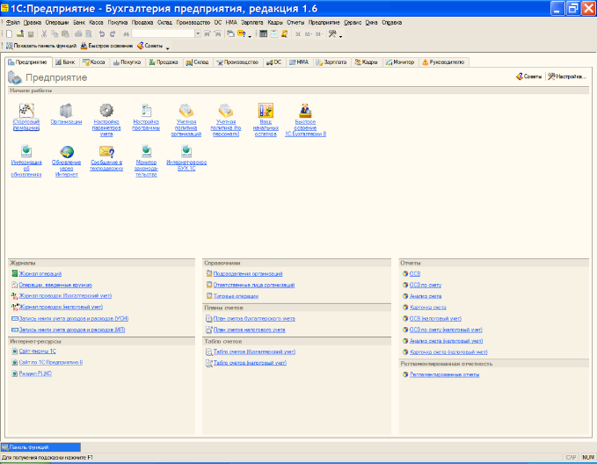
Рисунок 2 – Окно программы 1С Бухгалтерия
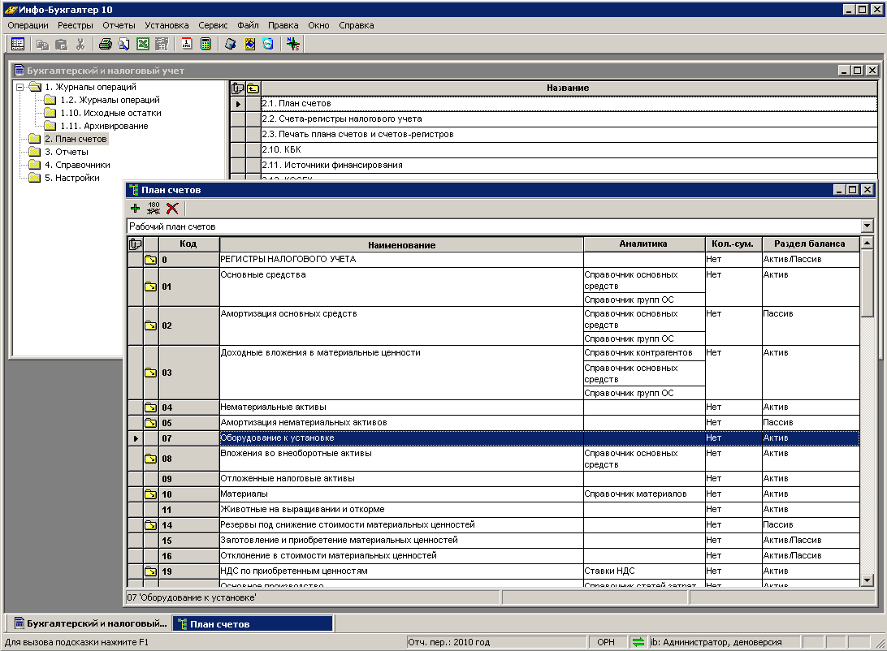
Рисунок 3 – Окно программы Инфо-Бухгалтер
Рисунок 4 – Инфо бухгалтер
Рассмотрим достоинства данных систем. Такие системы можно быстро установить на компьютере и после небольшой настройки (максимум месяц) приступать к работе. Они недороги, универсальны и просты в использовании [1].
Рассмотрим основные недостатки «коробочных» систем. Узкая направленность и незначительная масштабируемость ограничивают возможности использования таких систем [1].
Подведем итог. «Коробочные» системы подходят для малых и средних предприятий с небольшим количеством одновременно работающих в системе сотрудников. Кроме того, такие программы можно использовать в качестве подсистем для автоматизации второстепенных функций, например, в бухгалтерии или отделе кадров.

3.2 Адаптируемые системы. Достоинства и недостатки

Адаптируемые системы. Отличаются от «коробочных» в первую очередь большей масштабируемостью (количество одновременно работающих в системе сотрудников может достигать нескольких тысяч), а также тем, что их нужно настраивать под конкретное предприятие. К адаптируемым относятся как системы для полной автоматизации компаний (например, Scala, Platinum, Microsoft Business Solutions-Axapta, Microsoft Business Solutions-Navision.), так и специализированные системы для автоматизации только одного направления (например, Comshare для автоматизации бюджетирования и т. д.) [1].
Рассмотрим основные достоинства адаптируемых систем. Все адаптируемые системы имеют модульную структуру, то есть состоят из отдельных подсистем (производство, склад, финансы, бухгалтерия и т. д.), благодаря чему подходят как для частичной, так и для комплексной автоматизации. Базовая комплектация подобных систем включает множество отчетов и функций, часть которых дорабатывается с учетом потребностей компании, а часть не используется вообще. Таким образом, адаптированные системы представляют собой компромиссный вариант между заказной системой, в которой принимается во внимание вся специфика бизнес-процессов (речь о таких системах пойдет ниже), и стандартизированным продуктом, не учитывающим специфику предприятия вовсе [1].
Рассмотрим недостатки адаптируемых систем. Адаптируемую систему нельзя использовать сразу же после установки. Ее необходимо внедрить, то есть потратить время (от нескольких месяцев до нескольких лет) и деньги на комплексное обследование предприятия, написание технического задания, работу программистов и тестирование. Поэтому полная стоимость адаптируемых систем обычно во много раз превышает стоимость «коробочных» [1].
Подведем итог. При наличии времени, достаточных средств и величины предприятия имеет смысл начинать с внедрения отдельных модулей адаптируемой системы, чтобы при необходимости потом докупить остальные.

3.3 Заказные системы. Достоинства и недостатки

Заказные системы. Их разработкой может заниматься как сторонняя компания, так и штатные программисты предприятия. Часто основой таких программ становится один из продуктов на базе Microsoft Office Access или Excel [1].
Достоинства данных систем. Заказная система создается для конкретного предприятия и не подлежит использованию в других компаниях. Такие системы позволяют максимально учитывать все особенности конкретного бизнеса [1].
Недостатки заказных систем. Разработка заказных систем является очень дорогим проектом и сопряжена со многими рисками. Например, если созданием такой системы будет заниматься IT-служба вашей компании, то у нее могут возникнуть проблемы из-за отсутствия необходимого опыта технического описания бизнес-процессов компании. Если же вы доверите написание системы сторонней фирме, то, вполне вероятно, и обслуживанием системы смогут заниматься только сторонние специалисты. Кроме того, поскольку заказная система внедряется впервые, все ее недостатки придется устранять уже в ходе пробной эксплуатации [1].
Подведем итог. Разработка и использование заказных систем целесообразны для фирм с уникальными бизнес-процессами (например, для военных организаций, курьерских компаний, организаций здравоохранения и предприятий с необычным производственным процессом). Иначе следует использовать типовые программы, модифицированные с учетом специфики отдельных отраслей и имеющие достаточное распространение на современном рынке.

4 Автоматизация производственного процесса малого предприятия на примере «Кафе»

Практическая часть курсовой, это автоматизация производства определенного малого предприятия. Рассмотрим данную автоматизацию на примере условного предприятия «Кафе».
Для данной автоматизации потребуется:
- база данных клиентов, продуктов питания, персонала и инвентаря;
- программное обеспечение для официантов, кухни и руководства, позволяющее оперировать с базами данных.
Основой для автоматизации будут два терминала: для официантов и для кухни. Действия с ними условно разделим на три этапа.
Этап первый. На вход первому терминалу поступает: номер столика, Ф.И.О официанта, данные клиента (регистрация нового клиента или данные о посещение постоянным клиентом), номер карты постоянного клиента (если есть) и заказ.
Этап второй. После проверки на наличие ингредиентов, первый терминал отправляет заказ на терминал для поваров, который в свою очередь будет контролировать человек. При выполнении заказа второй терминал отправит данные о готовности заказа официанту.
Этап третий. После завершения заказа первый терминал формирует сумму заказа и печатает чек. Все заказы будут вноситься в базу для сохранения историй покупок и доступа к ней клиента. Примеры терминалов на рисунке 5 и на рисунке 6.
Реализация данного примера возможна с помощью многих уже имеющихся систем автоматизации, а также с помощью баз данных в совокупности с разработкой на таких языках программирования, как с++, python, c#, java и т.д.

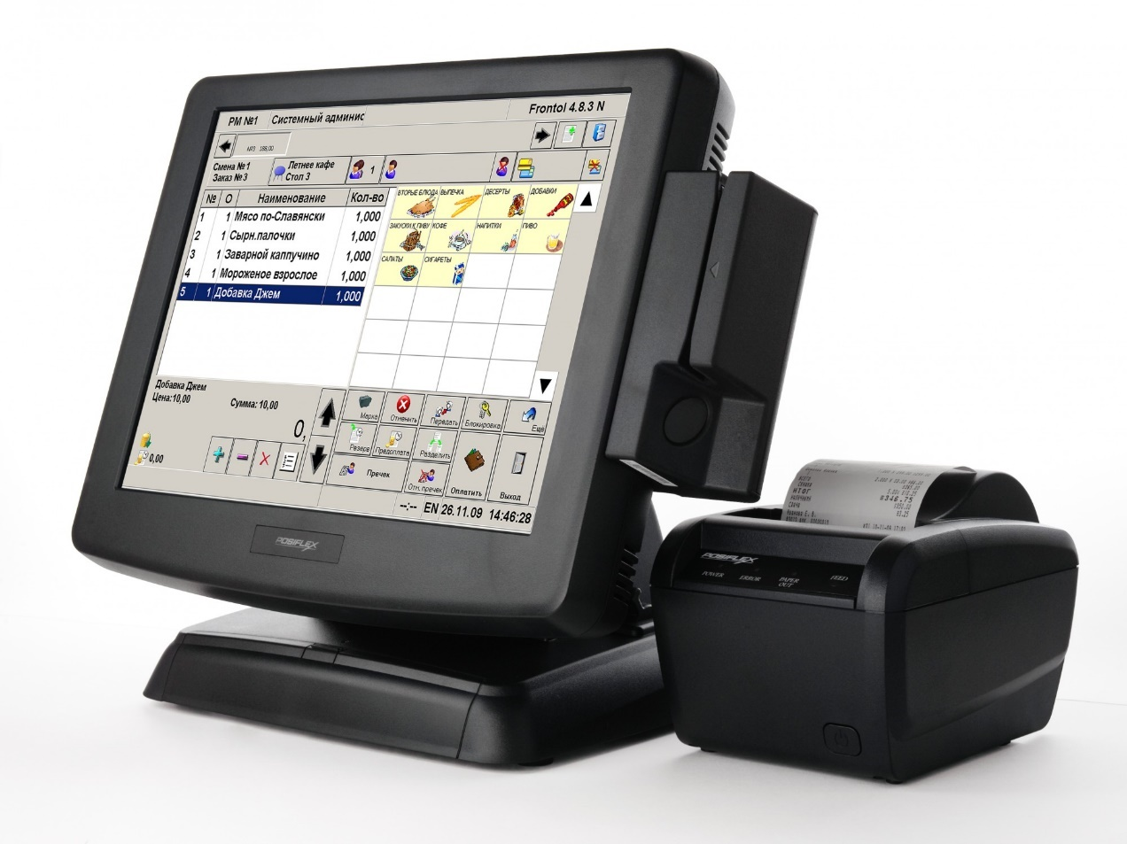
Рисунок 5 – Терминал для официанта
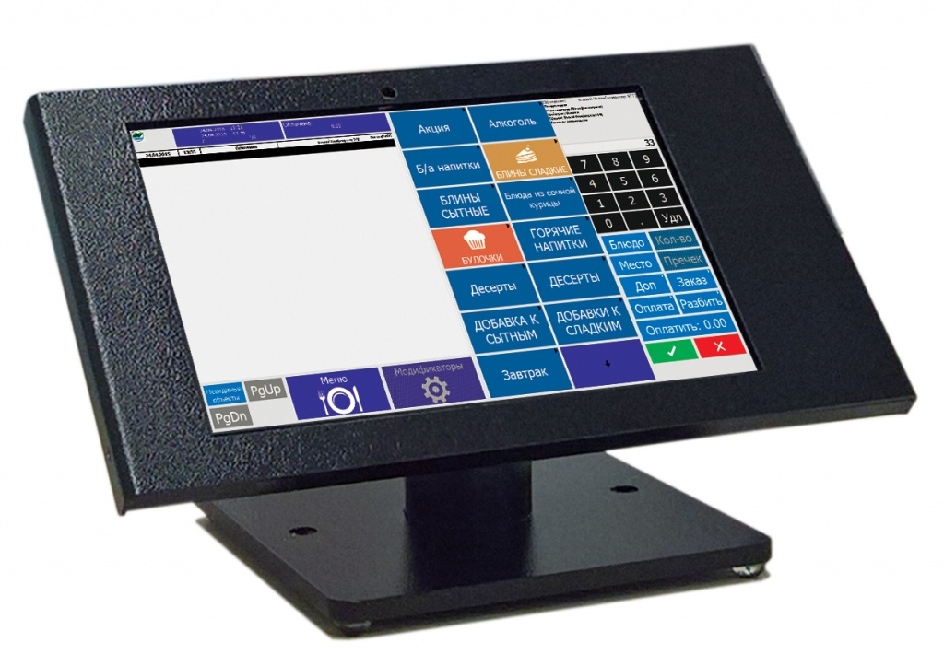
Рисунок 6 – Терминал для кухни или официанта

ЗАКЛЮЧЕНИЕ

При создании курсовой была определена высокая степени актуальности автоматизации производства, в частности малого предприятия. Были рассмотрены разные виды систем и средств автоматизации, рассмотрена история автоматизации производств, а также выявлены главные её цели. Автоматизация позволяет решить множество проблем и облегчить работу людей, снизить издержки и увеличить прибыль предприятия.
Пример автоматизации производственного процесса малого предприятия «Кафе», с помощью некоторых доработок, позволяет добиться многих улучшений качества и скорости обслуживания клиентов, что, в свою очередь, увеличит прибыльность бизнеса и обеспечит стабильный приток новых клиентов.

СПИСОК ИСПОЛЬЗОВАННЫХ ИСТОЧНИКОВ

1 Подходы к автоматизации малых и средних предприятий. URL: https://fd.ru/articles/2971-podhody-k-avtomatizatsii-malyh-i-srednih-predpriyatiy (дата обращения : 12.11.2017).
2 Автоматизация бизнес-процессов: подготовка и внедрение. URL: https://www.kom-dir.ru/article/1805-avtomatizatsiya-biznes-protsessov (дата обращения : 13.11.2017).
3 НСИ - Нормативно-справочная информация. URL: http://cognitivelot.ru/about/database/klassifikatory-spravochniki-nsi/nsi-normativno-spravochnaya-informaciya/ (дата обращения : 13.11.2017).
4 Большая советская энциклопедия [Электронный ресурс]. URL: http://bse.sci-lib.com/

